**Музыкальный зал, совмещенный с физкультурным**

Музыкальный зал, совмещен с физкультурным предназначен для проведения музыкальной деятельности с группами детей всех возрастов и индивидуальной работы, а также проведения праздников, развлечений, спектаклей, в том числе с детьми с ОВЗ. В музыкальном зале в достаточном количестве имеются музыкальные игрушки, инструменты, дидактические пособия. Техническое оборудование музыкального зала соответствует современным требованиям: пианино, музыкальным центром, проектором, ноутбуком, экраном, переносной колонкой. Созданная развивающая предметно-пространственная образовательная среда в музыкальном зале позволяет успешно. Реализовать образовательную программу дошкольного образования, адаптированную образовательную программу дошкольного образования, адаптированные образовательные программы, разработанные в соответствии с индивидуальным и программами реабилитации ребенка-инвалида.

Музыкальный зал, совмещен с физкультурным залом и предназначен для проведения утренней гимнастики, занятий физической культурой, физкультурных праздников и досугов, а также соревнований, в том числедетей с ОВЗ, а также с семьями воспитанников. Оборудование зала включает:

* оборудование для профилактики плоскостопия (массажные дорожки, массажныемячии др.);
* игровое спортивное оборудование;
* разнообразный спортивный инвентарь для физического развития детей разноговозраста (мячи, обручи, гантели, флажки, ленты, скакалки, мешочки для метания и др.).

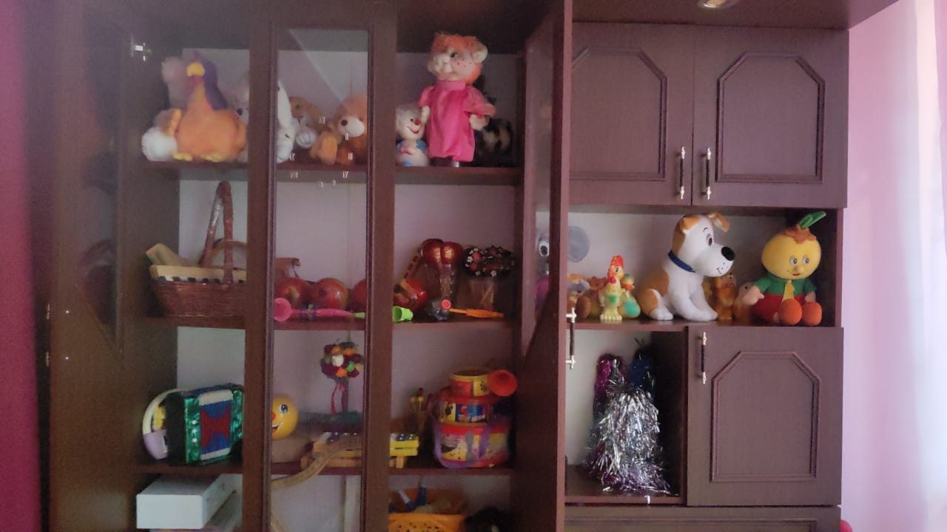

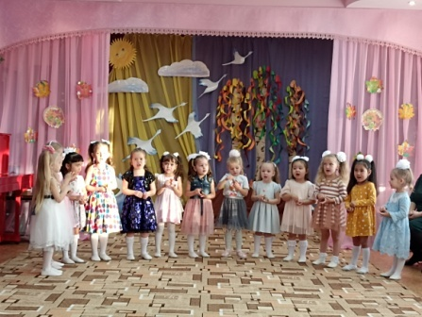

Перечень оборудования для детей, в том числе приспособленных для

детей-инвалидов и детей с ограниченными возможностями здоровья

Перечень спортивного и оздоровительного оборудования

Перечень оборудования для детей

|  |  |  |  |  |
| --- | --- | --- | --- | --- |
|  | **№** | **Наименование** | **Количество** |  |
|  | 1 | Обручи пластмассовые | 20 |  |
|  | 2 | Обручи металлические | 10 |
|  | 3 | Мячи резиновые | 15 |
|  | 4 | Гимнастические палки | 27 |
|  | 5 | Мешочки с песком для метания | 28 |
|  | 6 | Гимнастические обручи разной величины | 9 |
|  | 7 | Флажки«Россия» | 3 |
|  | 8 | Флажки разноцветные | 50 |
|  | 9 | Костюм «Морячка» | 7 |
|  | 10 | Пилотки военные | 10 |
|  | 11 | Накидки «Военные» | 10 |
|  | 12 | Бескозырки | 12 |
|  | 13 | Косынки цветные | 12 |
|  | 14 | Косынки белые | 12 |
|  | 15 | Мешочкидляметания | 30 |
|  | 16 | «Султанчики» | 30 |
|  | 17 | Тоннели | 2 |
|  | 18 | Фит-бол | 5 |
|  | 19 | Канат для перетягивания | 2 |
|  | 20 | Прыгалки | 14 |
|  | 21 | Конусы | 4 |
|  | 22 | Мячи резиновые | 10 |
|  | 23 | Мешок для прыжков | 2 |
|  | 24 | Мячи массажные | 10 |
|  | 25 | Мячи для метания | 10 |
|  | 26 | Ленты гимнастические | 12 |
|  | 27 | Мат большой | 1 |
|  | 28 | Мат маленький | 2 |  |
|  | 29 | Стойки для прыжков | 2 |  |
|  | 30 | Гимнастические доски | 1 |  |
|  | 31 | Гимнастические скамейки | 1 |  |
|  | 32 | Дуги для подлезания мягкие | 2 |  |
|  | 33 | Дуги для подлезания металлические | 4 |  |
|  | 34 | Кегли | 12 |  |

# Перечень музыкального оборудования

|  |  |
| --- | --- |
| **Музыкально–дидактические игры** | **Детские музыкальные инструменты** |
|  |  |
| * «Чья песенка» (длядетей4-5лет);   -«Узнай песенку» (для детей старшего дошкольного возраста);  -«Угадай, на чем играю» (для детей старшего дошкольного возраста);  - «Что за инструмент играет» (для всех возрастов)  - карточки для ритмических упражнений | металлофон - 3шт.;  барабан -3шт.;  треугольник-2шт.;  Диатонические колокольчики -8 шт.; маракасы большие-4шт.;  Маракасы маленькие – 12 шт.;  трещотки -2шт.;  ложки деревянные - 36 пар;  маракасы из бросового материала - 10шт.;  бубенцы-2 шт.;  балалайки - 1 шт.;бубен -2шт.;  дудочки - 12 шт.;погремушки - 16 шт.;  гусли – 1;  арфа – 1;  колокольчики -28 шт.;  клавесы- 52 шт.;  румба малая -4 шт.;  румба большая – 2 шт.;  Гармошка детская – 1 шт.;  Гитара – 2 шт.;  Игрушки шумелки - |
| **Оборудование** | **Аудиовизуальныесредства** |
| * фортепиано-1шт.; * зеркала-5шт.; * стульядетские-50 шт.; * стульядлявзрослых-10шт.; * ширма-2шт.; * мебельная стенка–1шт.; * мультимедийная техника–1комп.; * куклы для кукольного театра –Три поросенка, Теремок, Красная шапочка, Три медведя, Репка, Колобок, Курочка ряба, Царевна, стража, Царь, Царица. * Макет деревенского домика –1шт.; * вазы для цветов - 2 шт.; * письменный стол -1 шт.; * зеркальный шар -1 шт.; * телевизор -1 шт.; * палас -1 шт. | * видеопартетуры с диатоническими колокольчиками; * - видеопартетуры игры на музыкальных инструментах; * Сборники музыки для детей: * Выпускной в детском саду; * Новый год; * Осенние праздники; * 23 февраля; * 8 марта. |

|  |  |
| --- | --- |
| **Костюмы (детские)** | **Костюмы (взрослые)** |
| Волк карнавальный – 2 шт.Поросенок карнавальный – 1 шт.Заяц -3 шт.  Шапочки цветы –7шт.  Накидка белая - 7 шт.  Гномик - 3 шт.  Восточные-4шт.  Шапочки грибы– 9 шт.  Жук-1шт.Олень -1шт.  Клоун -2 шт.  Кукла - 1 шт.Ласточка – 3 шт.Лягушки - 3 шт.Мальвина – 1 шт.Матрешка–2шт.  Петрушка– 2 шт.  Петух– 1шт.  Русский костюм мальч.- 12 шт.  Русские народные платье и косынки – 16 шт.  Костюмы горох юбки – 11 шт.  Костюмы горох косоворотки -15 шт.  Костюм белочка – 2 шт.  Костюм морячка - 10 шт | Платье русское народное – 1 шт.  Дед Мороз - 1 шт.  Лиса-1 шт.  Осень – 1 шт.Весна -1 шт.Снеговик - 1 шт.Баба-яга–2 шт.  Шапокляк – 1 шт.  Лесовик – 1 шт.  Зима – 1 шт.  Солнце – 1 шт.  Цыганка – 1 шт.  Дед, Бабка – по 1 шт.  Клоун – 2 шт.  Корова – 1 шт.  Слон – 1 шт.  Полицейский – 1 шт.  Почтальон Печкин – 1 шт.  Кощей – 1 шт.  Бармалей -1 шт.  Буратино – 1 шт. |